# 气象站的位置对干旱保险的影响

**作者**：Chadwick Van Orden、Brandon Willis、Ryan Bosworth、Ryan Larsen、Tanner McCarty、Man-Keun Kim

**关键字**：农作物保险、草地、牧场、饲草、气象站

### 研究简介

草地、牧场、饲料保险项目（以下简称PRF项目）主要是为了保护牧场主免受因缺乏降水而造成匮乏的放牧条件的影响。该项目并不是直接测量放牧条件，而是通过对周围气象站降水量的不同权重来计算当前地区的降雨量指数，如果降水量指数低于历史平均降水量指数时，则可以享有PRF项目的补偿。PRF项目的补偿资格是依赖于降水量指数来确定该地区放牧条件是否满足要求。

尽管联邦政府已支持该项目并且可以对气候的干旱条件进行预测，但是许多西部山区的农场PRF项目仍不愿加入PRF保险，他们表示对PRF项目在牧草供应不足时获取补偿资存在担忧。这些担忧如果准确，则将表明PRF项目并不一定能达到补偿因匮乏的放牧条件的而造成损失的目的（美国农业部门 2019a）。

在西部山区的干旱地区，海拔是影响降水量的重要因素，高海拔区域气象站记录的降水量指数通常比低海拔区域气象站记录的降水量指数大。此外，由于气象站的时常变迁，当地的降水量指数可能出现跃变，这一现象不一定是由真实降水量引起的。如果这样，在海拔落差大的区域增加新的气象站将会为PRF项目带来的问题。作为回应，USDA（美国农业部门）可能需要重新考虑如何让预测放牧条件。本文提供的证据表明在西部地区的高海拔区域增加一个新的气象站可能会导致降水量指数出现跃增的现象并造成长期缺乏PRF项目补偿。

### 研究背景

RMA（美国农业部风险管理署）从2007年推出PRF作为试点项目。在2019年，有近1.4亿英亩土地参保了PRF。然而，美国有近6.5亿英亩的土地有资格参保PRF，即只有不到22%的土地享有PRF补偿。当前的参保率表明，随着时间的推移，项目的重要性可能会继续增长，特别是在美国的干旱地区。

PRF项目利用了美国国家海洋和大气管理局的网格系统，该系统将48个毗邻的州划分成经纬度各0.25度的方网格(这些网格在赤道的面积大约17 x 17英里)。任何在网格内的牧草、牧场、或饲料地都符合覆盖策略：以该网格最近的气象站预测该地降水量指数。通常选择最近的4到10个气象站是整合到补偿计算中(通常在一个18.6英里的半径)。计算的指数不能追溯到任何一个单独气象站的活动(美国农业部，2019c)。因为每个气象站的数据都是根据其离指定网格中心的距离加权的，给了最接近网格中心的站点更多的权重。

保险赔偿是通过比较给定两个月期间（例如5~6月）网格内的当前降水量指数与以两个为周期在过去70年的降水量的滚动平均指数来确定的。如果在参保期间，当前降水量指数低于历史平均降水量指数，农场主将享有保险赔付。

### 研究分析

26167号网格（位于犹他州北部）的降雨量指数与气象站数据表明在2011年前后记录的降水量出现跃增现象。这个跃增现象与2011年11月在筏河山脉新建的气象站相对应。这个新的气象站是位于海拔相对较高的地区，大约9005英尺；它也是位于26167网格，这表明该气象站在该网格的降雨量预测中占较大的权重。

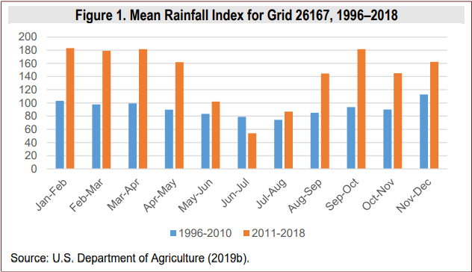

图一显示了George站建立后降水量指数的变化。在George上线之后，即2011~2018年的平均实测降水量指数比之前年份有明显的增加。在图中我们将这几年的降雨指数与之前一段时间(1996-2010年)的两倍进行比较。我们使用两倍长的前一个周期来避免小样本问题，但是我们也注意到这个结果对前一个周期选择的长度不敏感。

一种可能是观测到的降雨量指数跃增与气象站的安装只是一个单纯的巧合，并且网格的降雨量事实上高于历史平均降雨量。如果这样的话，那么其他单独的气象站应该已经记录了该气象站引入之前的降雨量水平，同样该数据也应该出现类似的变化。为了研究这种可能性，我们获取了George站上线前后临近的Rosette站，这个气象站是在同一个网格并且一直正常运行的。这也气象站靠近犹他州的帕克谷，并位于海拔约为5685英尺区域。

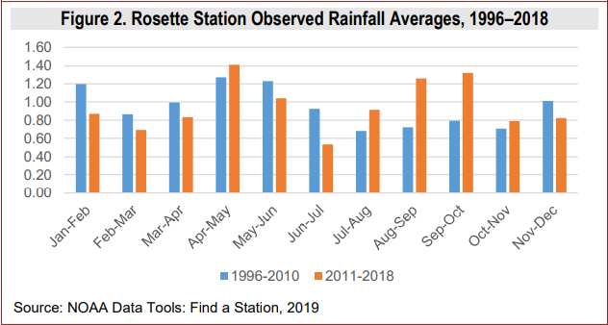

图二显示了Rosette站平均降水量名没有出现类似的增长在George站引入之后。虽然增加一个新的气象站可以为26167号网格提供更好、全面的数据，但是也提供一个不能直接与历史测量结果相比较的测量数据。在这种情况下，PRF保险即使在恶虐的放牧条件下赔偿的几率是很小的。这一数据表明PRF保险对网格内的生产者是没有吸引力的。

一个更大的问题是，我们在网格26167研究只是一个局部现象，或者说该现象是否具有普遍性。回答这一问题需要对其他新增的高海拔地区的网格用同样的分析，具有这种特性的网格有在kalispell的33663，Ashton的28875，Afton的27077，Pinedale的27381。

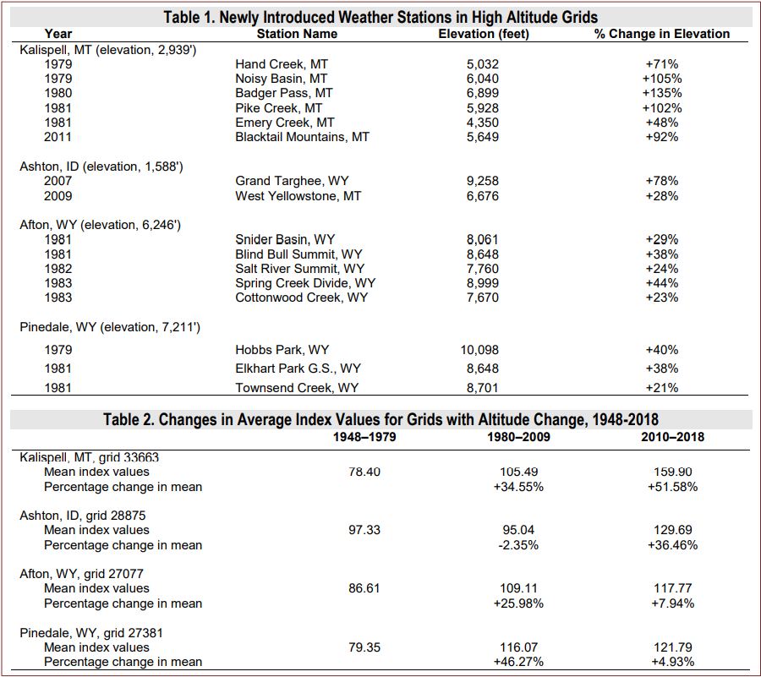

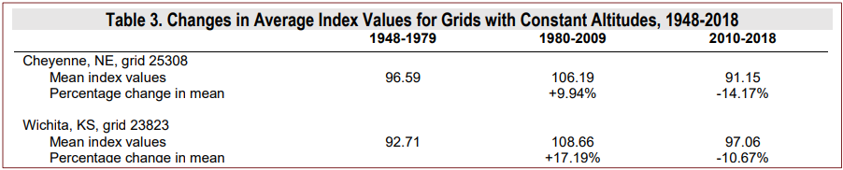

表一显示了在我们感兴趣的网格中添加新的高海拔站点的日期，表二报告了这些时间间隔内平均降水指数水平的变化。在这四个网格，似乎有在新建一个的高空气象站(表1)和站的测量指数(表2)之间具有很大的关联性。例如，在Kalispell的高海拔地区增加了气象站，导致在20世纪80年代和过去的十年里，Kalispell的平均降雨量在两个时间段都在剧增；Afton与Pinedale增加了高海拔气象站在20世纪80年代，与此同时经历了指数的跳跃；最后，Ashton在近十年也增加了高海拔气象站并同时经历了指数的跃增。

作为额外的研究，我们分析那些在海拔变化较小的地区增加了新的气象站站的网格。表三显示了位于NE Cheyenne和KS Wichita附近的网格数据，与前面的网格数据相同。表三显示了这些网格的相应索引估计是如何随时间变化的。像山区一样，随着时间的推移，这些平原地区也增加了新的气象站。然而，与高海拔台站不同的是，这些地区在新台站安装后的估计指数并没有发生大的变化。

研究结果表明，当前PRF指数的精度易受山地网格报站变化的影响。特别是当新站点的高度与该网格内的历史站点的高度不一致时，在西部山区的特定网格可能会更加明显。西部山区干旱的气候使得对降雨量的估算存在差异，这一点问题尤为突出。年降雨量10英寸和20英寸之间的差异比40英寸和50英寸之间的差异对总牧草的影响更大(Huxman et al. 2004;皮卡,1995)。这意味着在PRF保险可能产生最大影响的地区更有可能发生不准确的情况。

### 参考建议

在这一部分中，我们提出一些建议来完善PRF项目，使PRF在西部山区更加合理化。这些措施有：1. 调整已存在的降雨量指数；2. 使用一种不基于降雨的牧草可利用性替代衡量方法；3.通过多次测量来增加准确性。

我们首先考虑修正降雨量指数，农场主根据过去几年的情况来安排计划，而降雨量指数是依赖于70年的滚动平均为时间周期—这比典型牧场主的规划周期长。此外，在目前系统中下，一个最近增加高海拔气象站引起的指数误差需要经过几十年来修正，PRF计划可以通过减少计算历史平均值的年数，提高指数对天气数据收集变化的响应速度来缓解这一问题。或者，可以修改降雨指数，以调整气象站和保险牧草区之间的高程差异，或者修改降雨指数，以区分位于正常牧草生长区外山区的气象站。这些政策规定的优点是保持一个相对容易理解的指数不变，同时提高PRF计划的有效性，在牧草供应低于平均水平的年份补偿给牧场主。一个额外的优势是，这些调整不会增加任何成本，以美国农业部保险代理人谁计算支付。代理只需要将网格中的降雨数据插入到不同的公式中。然而，缺点是这两种方法都不能完全消除错误。

直到2016年，PRF项目都让农场主在降雨指数和植被指数之间进行选择。植被指数是利用卫星数据估算牧草可用性。虽然植被指数被认为是牧草可用性的准确衡量标准，但它的缺点是牧场主对植被指数的工作原理缺乏了解(Willis, 2019)。恢复植被指数，并允许牧场主在降雨指数和植被指数之间进行选择，将使高海拔地区的牧场主获得可能更准确的测量结果，随后获得更准确的保险赔付。这将需要广泛的教育，以与PRF保险公司和牧场主合作，解释这个系统的复杂性，并建立对它的信任。

最后，USDA可以采用一种保险系统，既能保持降雨指数的简单性，又能通过第二个指数来解决由海拔高度引起的不准确性。具体来说，补偿可以基于降雨，但降雨指数可以与植被指数进行测试。如果估计值有预先确定的不同，就会引发美国农业部保险公司的审计。牧草数据可以通过植被指数、周围网格的平均降雨指数或收集未灌溉苜蓿收获时的县级数据来近似计算。这一策略将在项目管理费用和支出方面花费更多，但将提高牧场主支出的准确性。

首选的政策方案最终取决于不准确的保险赔付的普遍性。如果不准确仅存在于选定的几个网格，当前指数可能已经是饲料足够准确的代理。但是，如果问题证明更为普遍，则可能值得考虑恢复植被指数，作为生产者的选择，或作为审计员使用的一致性检查。

### 研究结论

我们观察到在安装了一个高海拔气象站后，降雨指数在几个网格中大幅度增加。这些观察高度暗示了一个系统问题，值得进一步研究和政策制定者的注意。然而，我们的研究并不是全面的——我们只检查可能出现问题的选定网格的子集。进一步的研究需要使用更大的网格样本来确定问题的程度和程度。此外，虽然我们已经调查了增加高海拔气象站导致补偿不足的生产者的情况，但相反的问题也可能发生:删除低海拔气象站可能会过度补偿生产者，并对有限的联邦资源造成压力。更多的研究可以揭示这个问题的严重程度。

未来研究的另一个建议是将降雨指数的网格精度与植被指数或牧草产量观测值进行比较。该研究可提高PRF计划对不同地区牧草产量的估算能力。我们的研究表明，在南部或中西部相对平坦的土地上，降雨指数对气象站的添加和退出更为稳健，但在地形多样的西部山间地区则不太可靠。减少对牧草可用性估计中可能出现的不准确性，将使PRF保险更好地实现在缺少雨水导致牧草条件不佳时为牧场主支付替代饲料成本的目标。

### 参考文献

1. Carlson, A., C. Walters, K. Brooks, M. Vandeveer, J.D. Volesky, and W. Schacht. 2017. “Risk Implications from the Selection of Rainfall Index Insurance Intervals.” Cornhusker Economics, 934.
2. Huxman, T. E., M.D. Smith, P.A. Fay, A.K. Knapp, M.R. Shaw, M.E. Loik, and J.F. Weltzin. 2004. “Convergence across Biomes to a Common Rain-Use Efficiency.” Nature 429(6992): 651–654.
3. Maples, J.G., B.W. Brorsen, and J.T. Biermacher. 2016. “The Rainfall Index Annual Forage Pilot Program as a Risk Management Tool for Cool-Season Forage.” Journal of Agricultural and Applied Economics 48(1): 29–51.
4. Pickup, G. 1995. “A Simple Model for Predicting Herbage Production from Rainfall in Rangelands and Its Calibration Using Remotely-Sensed Data.” Journal of Arid Environments 30(2): 227–245.
5. U.S. Department of Agriculture. 2019a. History of the Crop Insurance Program. Washington, DC: U.S. Department of Agriculture, Risk Management Agency. Available online: [www.rma.usda.gov/Fact-Sheets/National-FactSheets/Pasture-Rangeland-Forage-Pilot-Insurance-Program.](http://www.rma.usda.gov/Fact-Sheets/National-FactSheets/Pasture-Rangeland-Forage-Pilot-Insurance-Program.)
6. U.S. Department of Agriculture. 2019b. Pasture, Rangeland, Forage Support Tool. Washington, DC: U.S. Department of Agriculture, Risk Management Agency. Available online: <https://prodwebnlb.rma.usda.gov/apps/prf>
7. U.S. Department of Agriculture. 2019c. Pasture Rangeland, and Forage. Washington, DC: U.S. Department of Agriculture, Risk Management Agency. Available online: <https://www.rma.usda.gov/en/News-Room/Frequently-AskedQuestions/Pasture-Rangeland-Forage.>
8. Westerhold, A., C. Walters, K. Brooks, M. Vandeveer, J. Volesky, and W. Schacht. 2018. “Risk Implications from the Selection of Rainfall Index Insurance Intervals.” Agricultural Finance Review 78(5): 514–531.
9. Willis, B. 2019. The U.S. Department of Agriculture's Pasture, Rangeland, and Forage Insurance Program. AGree Economic and Environmental Risk Coalition. Available online: <https://foodandagpolicy.org/wpcontent/uploads/sites/4/2019/09/2019-April-Pasture-Rangeland-and-Forage-Insurance-Program.pdf.>

### 作者信息

· Chad Van Orden：is Master’s Graduate Student, Department of Applied Economics, Utah State University, Logan, Utah.

·Brandon Willis：is Professional Practice Assistant Professor, Department of Applied Economics, Utah State University, Logan, Utah.

·Ryan Bosworth：is Associate Professor, Department of Applied Economics, Utah State University, Logan, Utah.

·Tanner McCarty：is Assistant Professor, Department of Applied Economics, Utah State University, Logan, Utah.

·Ryan Larsen：is Assistant Professor, Department of Applied Economics, Utah State University, Logan, Utah.

·Man-Keun Kim： is Associate Professor, Department of Applied Economics, Utah State University, Logan, Utah.